审计统计软件2012单机版
安装手册

审计署办公厅

目录
第1章 安装光盘说明 3
1.1 统计软件2012单机版 3
1.2 相关支持文件 3
第2章 运行环境 5
2.1 硬件环境 5
2.2 软件环境 5
第3章 安装注意事项 6
3.1 操作系统 6
3.2 安装SQL Server 2008 R2 免费版。 6
3.3 安装SQL Server 2008 标准版/企业版 8
3.4 安装SQL Server 2005标准版/企业版 10
3.5 已经安装了SQL Server 12
3.5.1 如何进入SQL Server Management Studio界面 12
3.5.2 修改身份验证模式 13
3.5.3 启用SA账户 14
3.5.4 修改登录密码 16
3.6 已经安装了AO2012单机版 17
3.7 卸载SQL Server 17
3.8 存在多个版本的SQL Server 18
3.9 防病毒程序 19
第4章 安装统计软件2012单机版 20
4.1 自动安装统计软件2012单机版 20
4.2 手动安装统计软件2012单机版 27
4.3 手动安装绿色版 36
第5章 卸载现统计软件2012单机版 41

安装光盘说明
本安装光盘用于将统计软件2012单机版安装到用户的计算机上。
本安装盘包括统计软件2012单机版安装程序和相关支持文件，共计2个部分。其中，统计软件2012单机版安装程序位于安装光盘的根目录中，相关支持文件放置在安装光盘的software目录中。
注意：安装时如果遇到问题，请拨打软件服务组010-68301009转1。

统计软件2012单机版
统计软件2012单机版的安装通过双击光盘根目录下的Setup.exe文件开始，具体步骤详见本安装手册“第4章 安装统计软件2012单机版”，安装前请仔细阅读“第3章 安装注意事项”。

相关支持文件
相关支持文件存放在光盘的software目录中，具体如下：
文件名称 | 描述
Dotnetfx35.exe | .Net Framework 3.5 SP1的安装文件
SQLServer2008R2.exe | SQL Server 2008 R2 Express的安装文件
WindowsInstaller4.5ForWindowsXp.exe | Windows XP下WindowsInstaller4.5的安装文件
WindowsInstallerForWindowsServer2003.exe | Windows Server 2003下WindowsInstaller4.5的安装文件
WindowsXP-KB926140-v5-x86-CHS.exe | Windows XP下PowerShell的安装文件，用于支持SQL Server 2008 R2 Express的安装
WindowsServer2003-KB926140-v5-x86-CHS.exe | Windows Server 2003下的PowerShell安装文件，用于支持SQL Server 2008 R2 Express的安装
ConfigurationFile.ini | SQL Server 2008 R2 Express自动安装配置文件
1. Dotnetfx35.exe：
安装.Net Framework 3.5 SP1版本。统计软件2012单机版以及SQL Server 2008 R2 Express版本需要运行在.Net Framework3.5 SP1以上。
2. SQLServer2008R2.exe：
安装包含管理控制台的SQL Server 2008 R2 Express数据库。统计软件2012单机版的连接大型数据库功能依赖SQL Server的管理工具。
3. WindowsInstaller4.5ForWindowsXp.exe：
适用于Windows XP (SP2、SP3)的Windows Installer 4.5安装程序。SQL Server 2008 R2 Express的安装依赖于Windows Installer4.5及以上版本。
4. WindowsInstallerForWindowsServer2003.exe：
适用于Windows Server 2003的Windows Installer 4.5安装程序。SQL Server 2008 R2 Express的安装依赖于Windows Installer4.5及以上版本。
5. WindowsXP-KB926140-v5-x86-CHS.exe：
适用于Windows XP（SP2、SP3）的Power Shell 1.0安装程序。SQL Server 2008 R2 Express的安装依赖于Power Shell 1.0及以上版本。
6. WindowsServer2003-KB926140-v5-x86-CHS.exe：
适用于Windows Server 2003的Power Shell 1.0安装程序。SQL Server 2008 R2 Express的安装依赖于Power Shell 1.0及以上版本。
7. ConfigurationFile.ini
适用于SQL Server 2008 R2 Express安装程序，SQL Server 2008 R2 Express自动安装时需要使用此配置文件。

运行环境
运行环境主要指统计软件2012单机版运行所需要的便携式或台式计算机的硬件设备、支持软件的配置要求。

硬件环境
推荐配置：处理器（CPU）主频1G以上，内存1G以上，C盘剩余空间20GB以上，有USB接口。
最佳分辨率：1024×768（宽频1280×800）

软件环境
统计软件2012单机版可兼容如下软件环境：
操作系统：Windows XP简体中文版（SP2或SP3）/ Windows 7简体中文版（32位）
数据库：SQL Server 2005/2008 标准版/企业版/ SQL Server 2008 R2免费版（含SSIS服务）
办公软件：MS Office 2000/XP/2003/2007
其他环境要求：Microsoft .NET Framework 3.5 SP1
反病毒软件：推荐使用与审计管理系统服务器端相配套或相兼容的反病毒软件；

安装注意事项

操作系统
统计软件2012单机版要求在非Ghost安装的Windows XP简体中文版（SP2）、Windows XP简体中文版（SP3）或Windows 7简体中文版操作系统中进行安装和运行。
在Windows 7简体中文版操作系统中，必须采用“以管理员身份运行”来安装运行统计软件2012单机版。
在Windows XP简体中文版（SP2或SP3）操作系统中，必须使用“计算机管理员账户”权限的用户来安装运行统计软件2012单机版。

安装SQL Server 2008 R2 免费版。
（1）在Windows 7简体中文版操作系统可以直接安装SQL Server 2008 R2 免费版。
在Windows XP简体中文版（SP2或SP3）操作系统下安装SQL Server 2008 R2 免费版，需要先安装Microsoft .NET Framework 3.5 SP1、Windows Installler 4.5及以上、Windows PowerShell。
（2）SQL Server 2008 R2 免费版（含SSIS服务）安装过程中，到“功能选择”步骤时，选定所有功能（默认）进行安装，如图3-1所示。
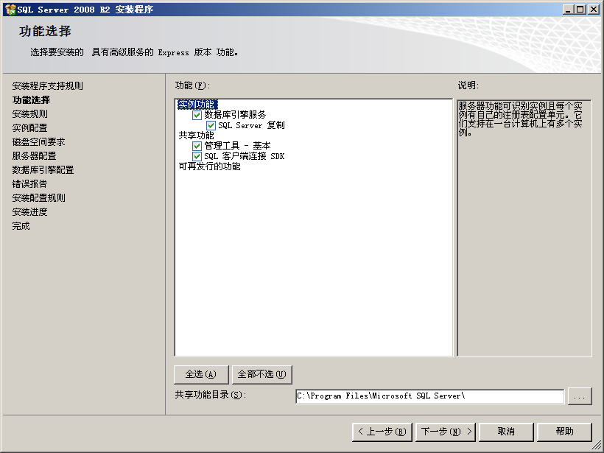
图3-1
（3）SQL Server 2008 R2 免费版安装过程中，到“服务器配置”步骤时，【服务账户】选项卡的“SQL Server Database Engine”服务的账户名建议选择“NT AUTHORITY\SYSTEM”，如图3-2所示。
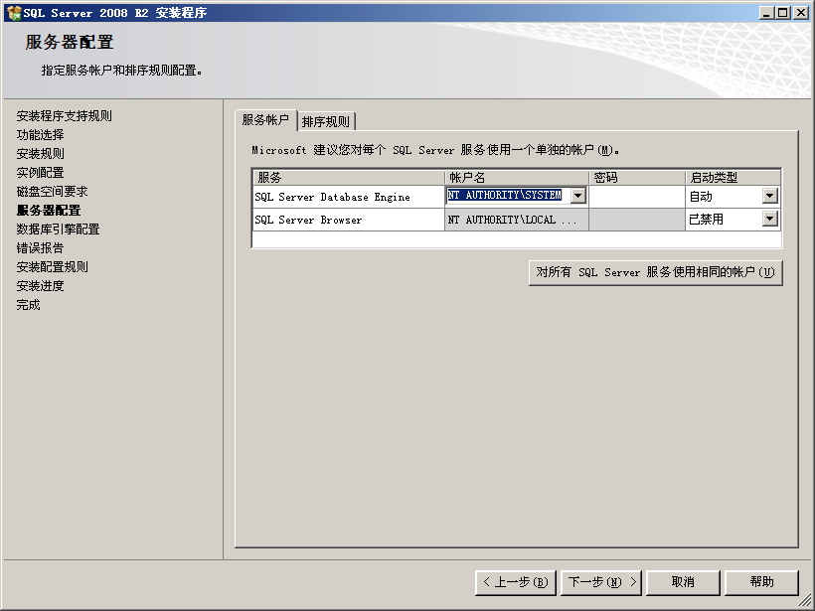
图3-2
（4）SQL Server 2008 R2 免费版安装过程中，到“数据库引擎配置”步骤时，【账户设置】选项卡的“身份验证模式”必须选择“混合模式（SQL Server身份验证和Windows身份验证）”，并设置登录密码为1234，如图3-3所示。
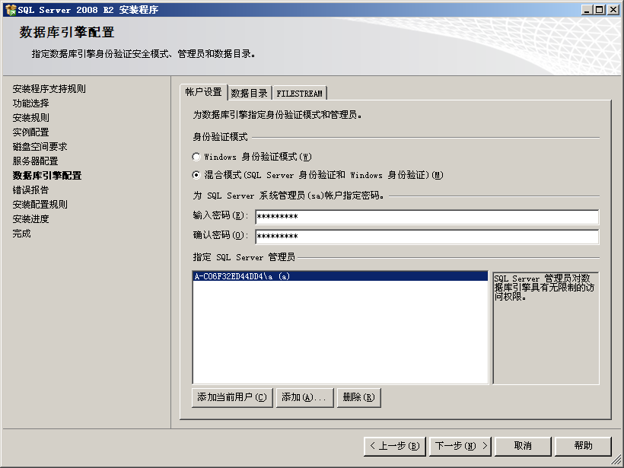
图3-3
注意：密码设置后请务必牢记，在统计软件2012单机版安装时需要使用。

安装SQL Server 2008 标准版/企业版
（1）SQL Server 2008标准版/企业版安装过程中，到“功能选择”步骤时，至少要勾选“数据库引擎服务”、“Integration Services”和“管理工具—基本”三个功能，如图3-4所示。
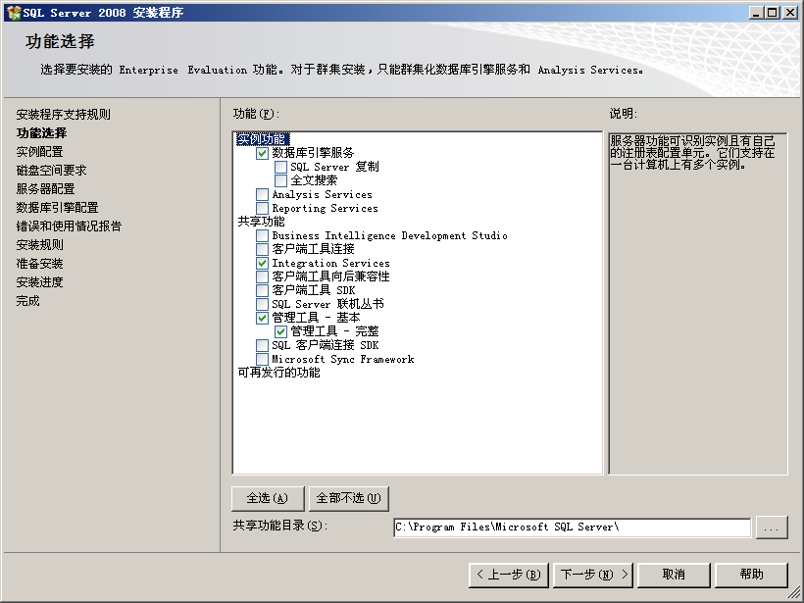
图3-4
（2）SQL Server 2008标准版/企业版安装过程中，到“服务器配置”步骤时，【服务账户】选项卡的“SQL Server 代理”、“SQL Server Database Engine”和“SQL Server Integration Services”服务的账户名建议选择“NT AUTHORITY\SYSTEM”，如图3-5所示。
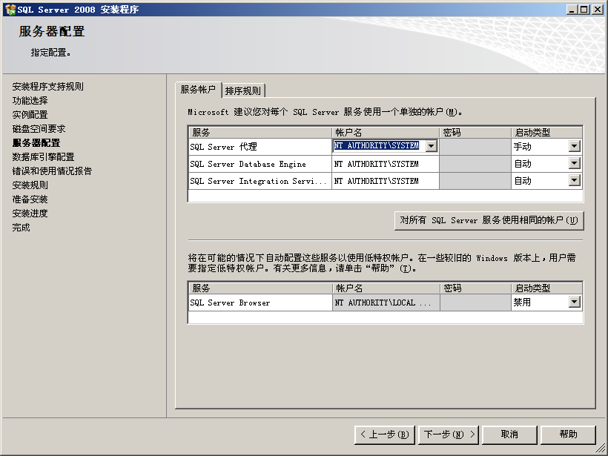
图3-5
（3）SQL Server 2008标准版/企业版安装过程中，到“数据库引擎配置”步骤时，【账户设置】选项卡的“身份验证模式”必须选择“混合模式（SQL Server身份验证和Windows身份验证）”，并设置登录密码为1234；在“指定SQL Server 管理员”空白栏中，若为空即无管理员用户，则需单击【添加当前用户】添加管理员用户，如图3-6所示。
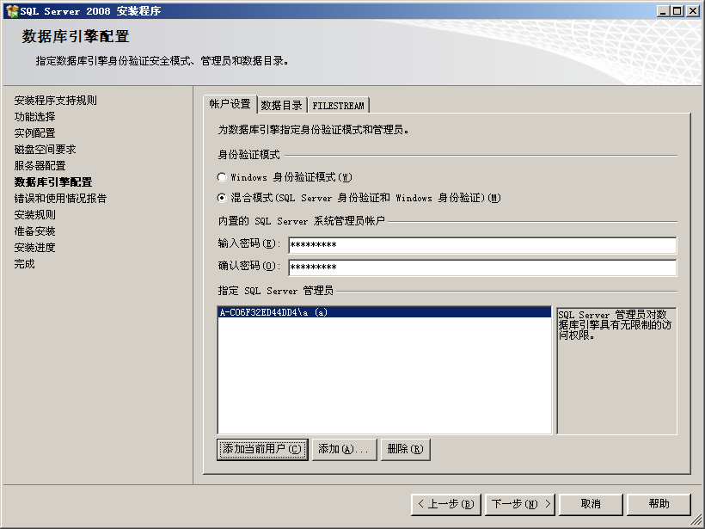
图3-6
注意：密码设置后请务必牢记，在统计软件安装时需要使用。

安装SQL Server 2005标准版/企业版
（1）SQL Server 2005标准版/企业版安装过程中，到选择“要安装的组件”步骤时，至少要勾选“SQL Server Database Services”、“Integration Services”和“工作站组件、联机丛书和开发工具”三个组件，如图3-7所示。
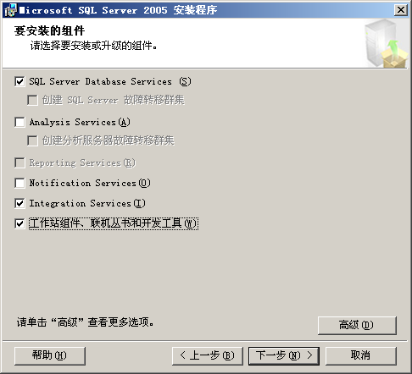
图3-7
（2）SQL Server 2005标准版/企业版安装过程中，到“服务账户”步骤时，建议选择“使用内置系统账户”的“本地系统”，如图3-8所示。
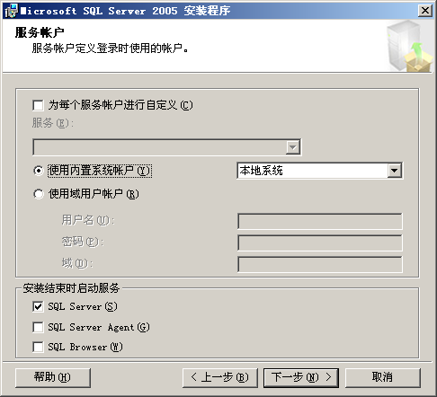
图3-8
（3）SQL Server 2005标准版/企业版安装过程中，到“身份验证模式”步骤时，必须选择“混合模式（Windows身份验证和SQL Server身份验证）”，并设置登录密码为1234，如图3-9所示。
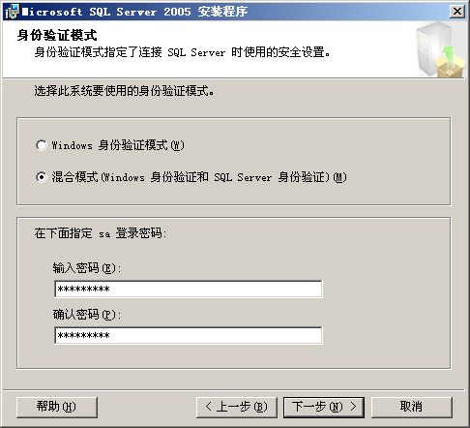
图3-9
注意：密码设置后请务必牢记，在统计软件2012单机版安装时需要使用。

已经安装了SQL Server
如果计算机上已经安装SQL Server 2008 R2 免费版、SQL Server 2008标准版/企业版或者SQL Server 2005标准版/企业版，必须从以下方面查看是否满足安装统计软件2012单机版的环境要求。

如何进入SQL Server Management Studio界面
点击电脑“开始”，找到SQL Server程序，点击SQL Server Management Studio，在登陆页面的身份验证选择“Windows身份验证”，如图所示：
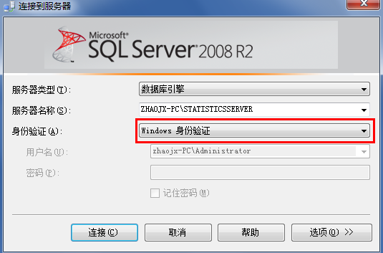
点击“连接”按钮，进入SQL Server Management Studio界面。

修改身份验证模式
进入SQL Server Management Studio界面，在“对象资源管理器”中将列出数据库的实例，在数据库实例节点上单击右键，打开服务器属性界面，如图3-11所示。
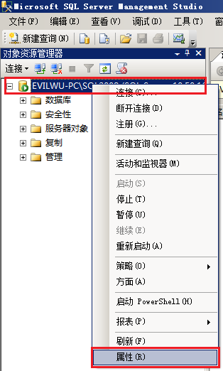
图3-11
在服务器属性界面查看安全性设置，如图3-12所示。
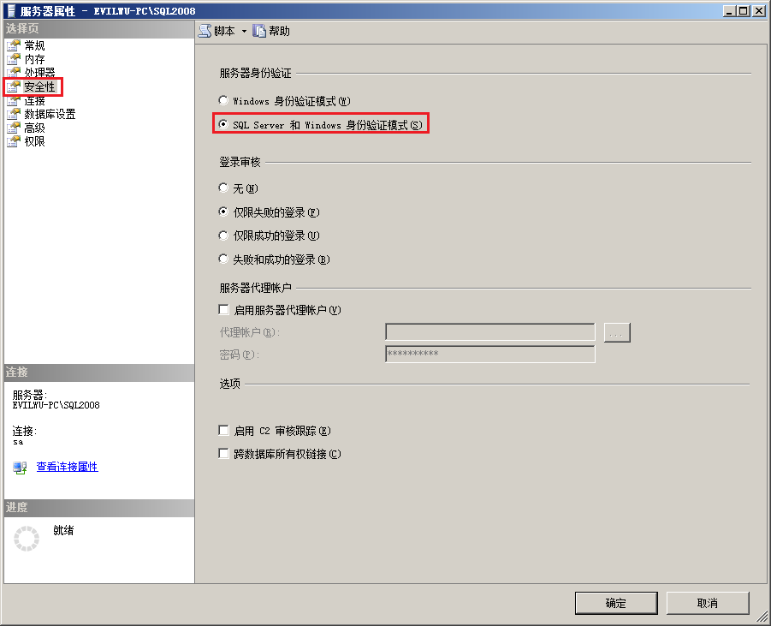
图3-12
如果选择的是SQL Server和Windows身份验证模式则满足统计软件的安装需要。
如果选择的是Windows身份验证模式，则直接修改成SQL Server和Windows身份验证模式。

启用SA账户
在SQL Server Management Studio界面，选中【安全性】-【登录名】节点下的sa单击右键，打开sa的属性，如图3-13所示。
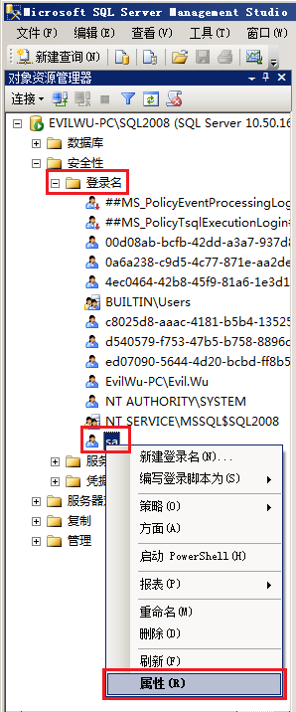
图3-13
在【登录属性】对话框左边单击【状态】，右边选择“授予”和“启用”，启用sa账户并授予sa账户连接SQL Server的权限，如图3-14所示。
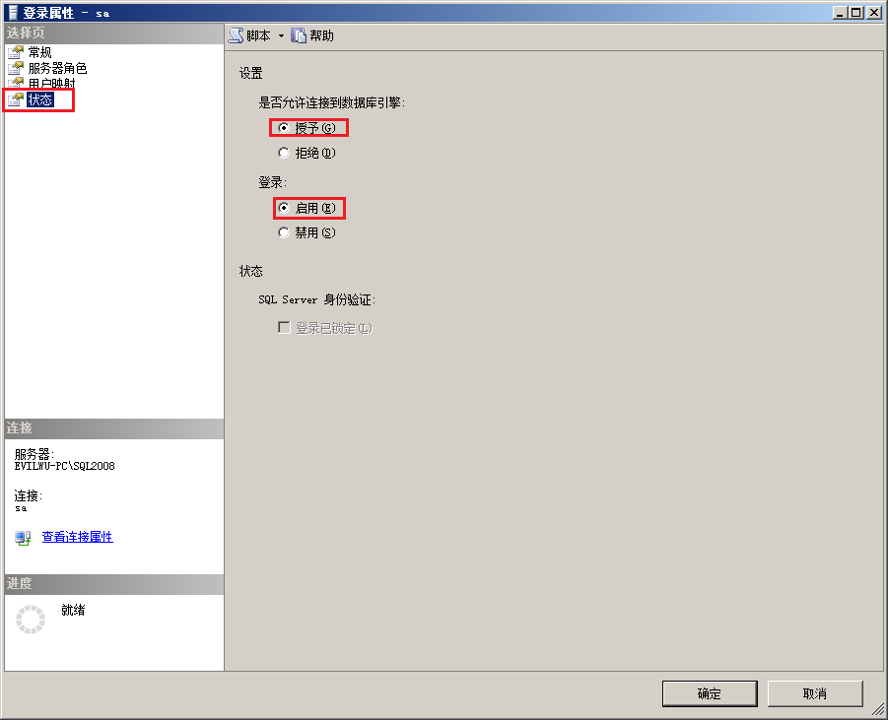
图3-14

修改登录密码
在SQL Server Management Studio界面，选中【安全性】-【登录名】节点下的sa单击右键，打开sa的属性，在【登录属性】对话框左边单击【常规】，右边输入登录密码为1234，如图3-15所示。
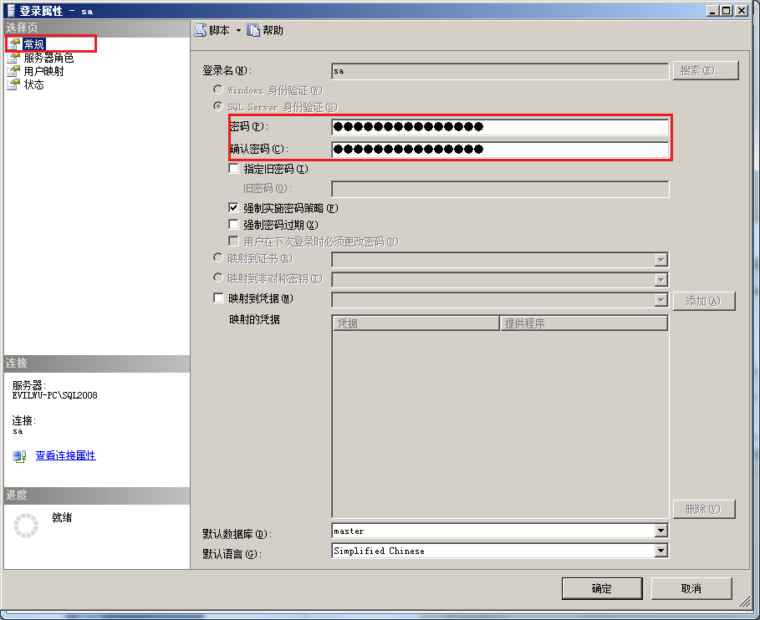
图3-15

已经安装了AO2012单机版
如果已经安装过AO2012单机版，那么系统中就已经安装了SQL Server，在安装统计软件时，只需填写SQL Server的密码即可。
如果忘记密码，那么可以从AO的安装目录下找到，具体操作如下：
1、打开AO2012的安装目录，默认路径是c:\Program Files\现场审计实施系统2011版，如果安装AO2012时没有选择默认路径，那么应打开AO的安装路径。
2、在目录下找到AuditOffice.exe.config文件，（注意：应该是后缀为config的文件，而不是exe的文件），使用记事本打开并找到以下字符：
<add name="ICSS.Plover.Services.Properties.Settings.ConnectionString" connectionString="data source=WOODSHEEP-PC;initial catalog=Uf1_BaseDataClient;persist security info=True;user id=sa;password=as;connect timeout=30" providerName="System.Data.SqlClient" />
其中的password=as节点中的等号后面的as即为SQL Server的密码，由于密码不同，等号后面的文本也会不同。

卸载SQL Server
如果选择自动安装失败，或者已经存在的SQL Server不能正常使用，则需要用户将SQL Server手动卸载，然后重新安装。
要卸载SQL Server，首先进入“控制面板”，选择“程序和功能”，进入到程序和功能列表，如下图所示：
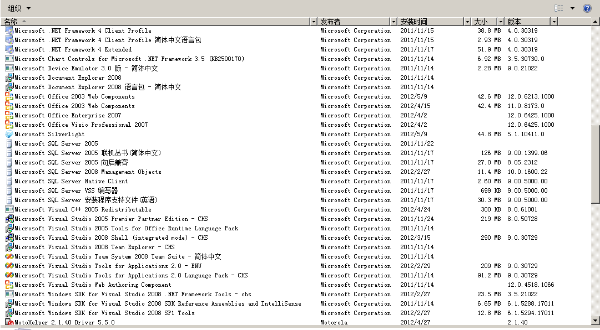
在程序列表中，分别对下列程序执行卸载（右键-卸载）：
Microsoft SQL Server 2005
Microsoft SQL Server 2005 联机丛书（简体中文）
Microsoft SQL Server 2005 向后兼容
Microsoft SQL Server 2008 Management Objects
Microsoft SQL Server Native Client
Microsoft SQL Server VSS编写器
Microsoft SQL Server 安装程序支持文件（英语）
由于各种SQL Server版本不同，需要卸载的程序也不同，但所有的SQL Server在程序列表中都以SQL Server开头，将所有带有SQL Server开头的程序全部卸载后重新启动计算机，才能安装新的SQL Server。
另外，各种版本的Windows进入“程序和功能”的方式也不同，用户在卸载时需要根据自己系统的版本自己判断。

存在多个版本的SQL Server
如果机器上存在多个版本的SQL Server，在安装前，需要确认已经存在SQL Server的版本，如果是SQL Server2005或以上版本，则不需要卸载，否则需要将SQL Server进行卸载并手动安装安装包中的SQL Server。手动安装SQL Server见3.2安装SQL Server2008R2免费版。

防病毒程序
安装统计软件2012单机版前，请暂时关闭有关防护程序或停止防护服务（如瑞星病毒防护软件、金山毒霸防火墙、金山网镖软件等），安装完成后再开启防护程序或防护服务。

安装统计软件2012单机版
双击光盘根目录中的setup.exe，系统开始统计软件2012单机版程序的安装。

自动安装统计软件2012单机版
首先，安装程序会自动检测用户的计算机环境是否满足统计软件2012单机版的安装要求，如下图所示。
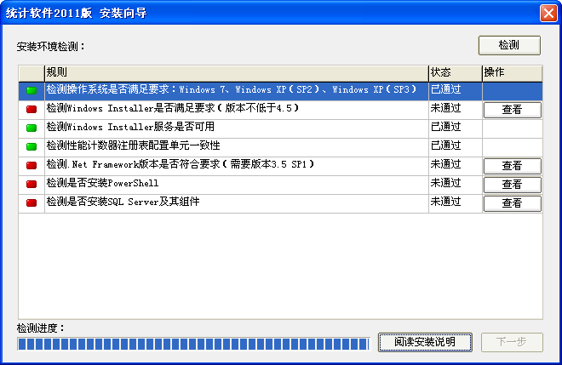
如果环境检测未通过，将无法继续安装，用户可以单击“查看”按钮安装系统缺少的组件或关闭安装向导。
1、如果用户没有安装过windows Installer，点击“查看”，系统弹出提示安装对话框，点击“是”，安装程序会在用户的操作系统安装一个windows Installer 4.5。
如果用户已经安装了windows Installer的版本低于4.5，则会提示请升级到windows Installer4.5，点击“是”，进行升级，点击“否”，取消安装。
如果用户已经安装了windows Installer4.5或更高版本，检测状态为“已通过”。
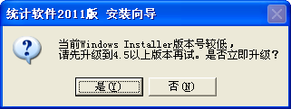

安装完成后，如果需要用户重启电脑后才能继续统计软件的安装，点击确定，然后需要用户手动从开始菜单重启电脑。重启完成后再点击Setup.exe。
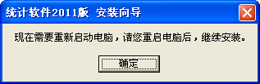
2、安装windows Installer以后，重新检测，安装程序会检测用户系统是否安装.NET Framework，若没有则进行.NET Framework3.5 SP1的安装或是安装的版本与所需不符，则提示是否立即安装.NET Framework3.5 SP1版本，用户点击“是”开始安装.NET Framework3.5 SP1，点击“否”，退出统计软件的安装。
如果用户已经安装了.NET Framework3.5 SP1或更高版本，则会跳过该步骤。
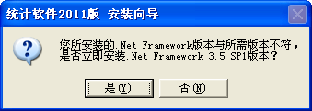
安装.NET Framework3.5 SP1时，程序提示请选择安装方式，选择“自动安装”。如果选择“手动安装”请参照安装说明4.2。
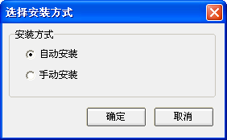
安装.NET Framework3.5 SP1时，软件会给出安装所需的时间，用户需要耐心的等待。

安装.NET Framework3.5 SP1，点击“确定”，安装完成。
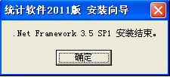

3. 安装.NET Framework3.5 SP1以后，重新检测，安装程序会检测用户系统是否安装Windows PowerShell，若没有则进行Windows PowerShell的安装，用户点击“查看”，系统弹出提示安装Windows PowerShell信息，点击“是”，系统进行自动安装。
软件系统给出提示，Windows PowerShell 安装结束，点击“确定”，安装完成。
4、安装Windows PowerShell以后，重新检测，安装程序会检测用户系统是是否安装SQLServer及其组件，若测试“未通过”，点击“查看”，系统弹出建议安装SQLServer组件的提示信息，点击“是”，立即安装SQLServer2008 Express R2，点击“否”，则不安装SQLServer2008 Express R2。
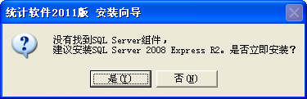
安装SQLServer2008 Express R2时，程序提示请选择安装方式，选择“自动安装”，如果选择“手动安装”请参照安装说明4.2。

用户可以选择安装的路径，点击“确定”，进行SQLServer2008 Express R2的安装，需要30分钟左右的时间，请耐心等待。
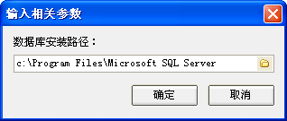
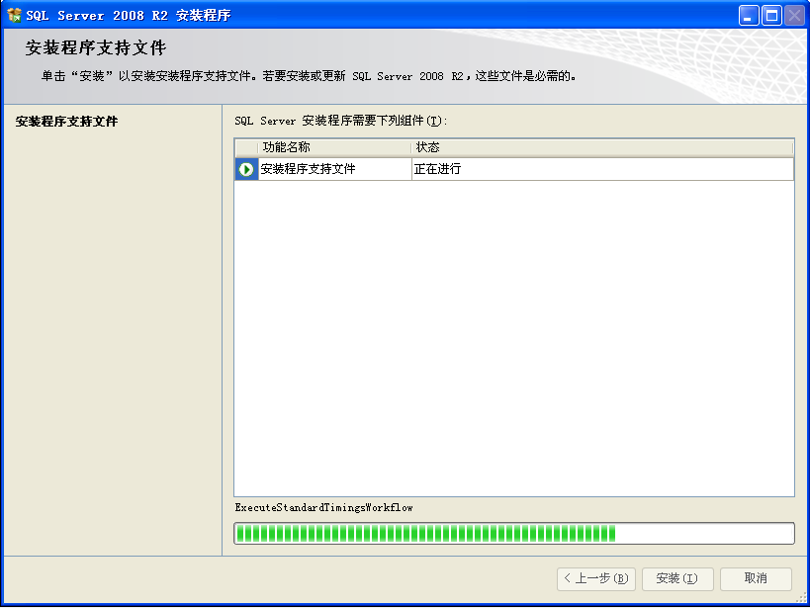
5、安装完SQLServer2008 Express R2后，重新检测，如果检测全部通过，则系统所需的支持环境都准备完毕，点击下一步，进入统计软件系统的安装。
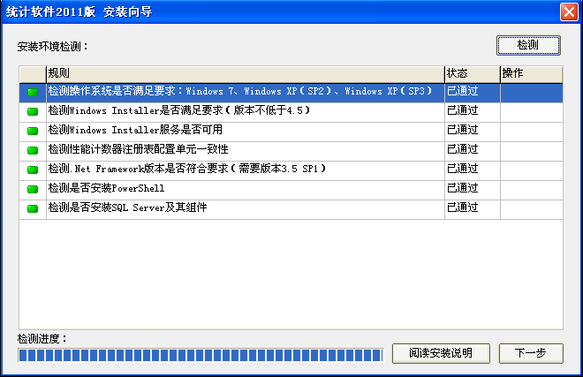
下面是自动进行统计软件的安装。
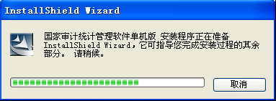

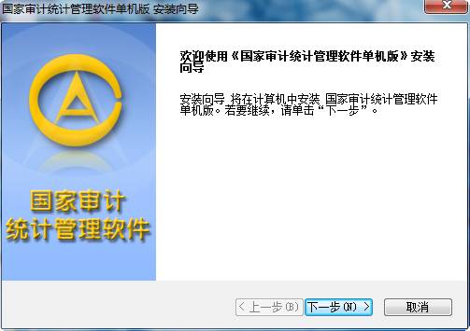
6、点击“下一步”
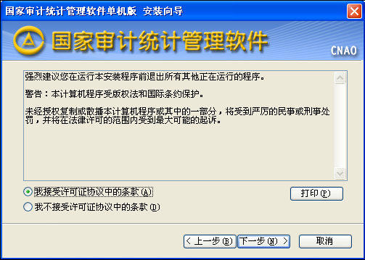
7、选择“我接受许可证协议中的条款（A）”后，点击“下一步”。
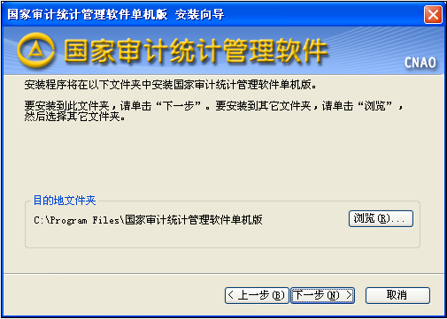
8、可以通过点击“浏览”来选择软件的安装路径。选择完路径后点击“下一步”。
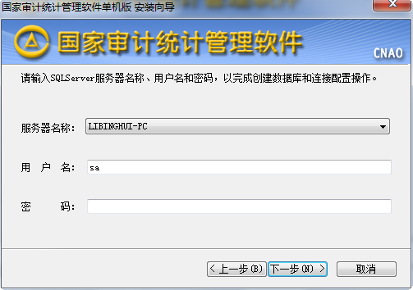
这一步用来配置使用的数据库环境，服务器名称建议使用安装程序默认的，用户名默认用sa(数据库管理员)、密码为1234，填写完毕后，点击“下一步”。
注意：如果以前使用自动安装统计软件2012单机版，安装程序会默认把密码初设为“1234”。
对SQLServer数据库进行附加操作，若用户的数据库中已存在同名的数据库，则给出提示
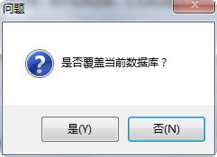
点击“是”。
如果不是对SQLServer数据库进行附加操作，则直接进入安装，安装完毕。

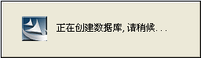

9、安装完毕。
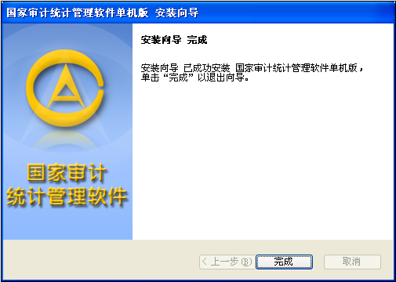

手动安装统计软件2012单机版
首先，安装程序会自动检测用户的计算机环境是否满足统计软件2012单机版的安装要求，如下图所示。
如果环境检测“未通过”，用户可以单击“查看”按钮安装系统缺少的组件或关闭安装向导，其中.NET Framework3.5 SP1和SQLServer2008 R2可以选择手动安装。
1、如果.NET Framework3.5 SP1测试未通过，点击“查看”，则提示是否立即安装.NET Framework3.5 SP1版本，用户点击“是”开始安装.NET Framework3.5 SP1。
安装.NET Framework3.5 SP1时，程序提示请选择安装方式，选择“手动安装”。
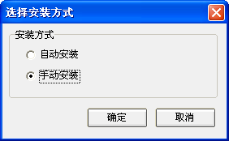
安装.NET Framework3.5 SP1时，软件会给出安装所需的时间，用户需要耐心的等待。
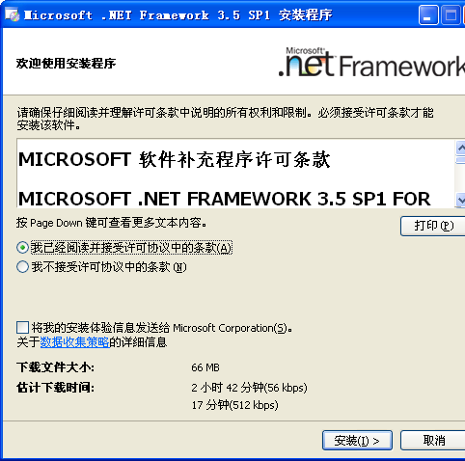
选择“我接受许可证协议中的条款（A）”后，点击“安装”。
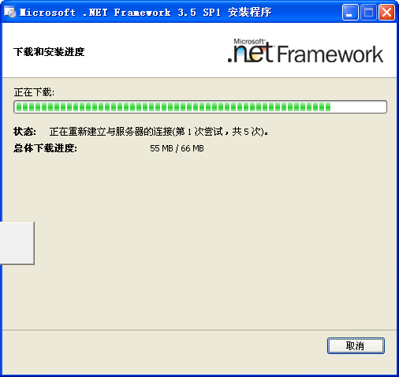
安装.NET Framework3.5 SP1完成，点击“退出”，安装完成。
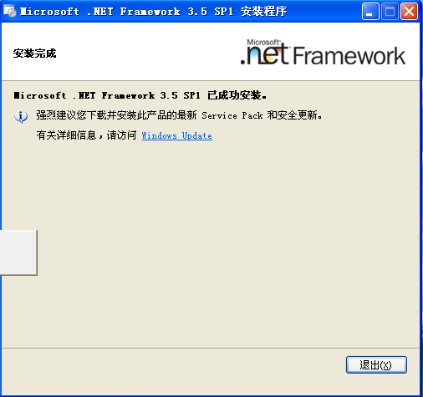
2、如果SQLServer2008 R2测试未通过，点击“查看”，则提示没找到SQLServer组件，建议安装SQLServer2008 Express R2，点击“是”，立即安装SQLServer2008 Express R2。
程序提示请选择安装方式，选择“手动安装”。
系统进行检测，完成。
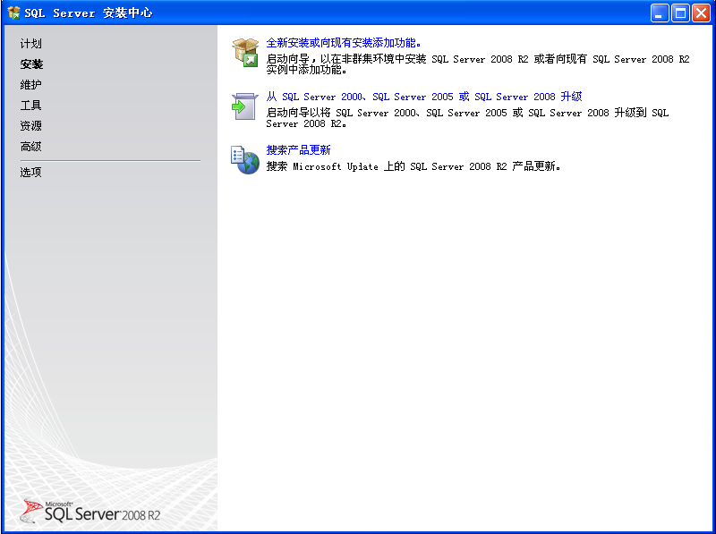

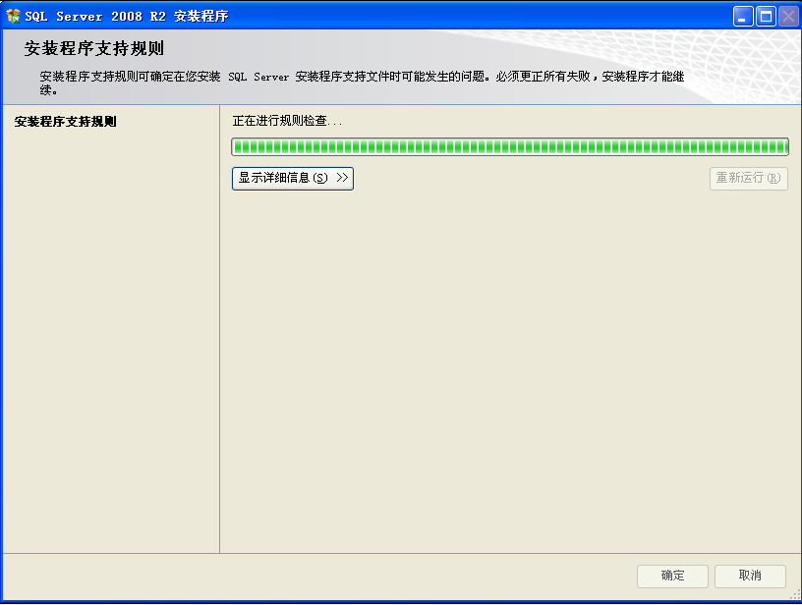
点击“确定”按钮。
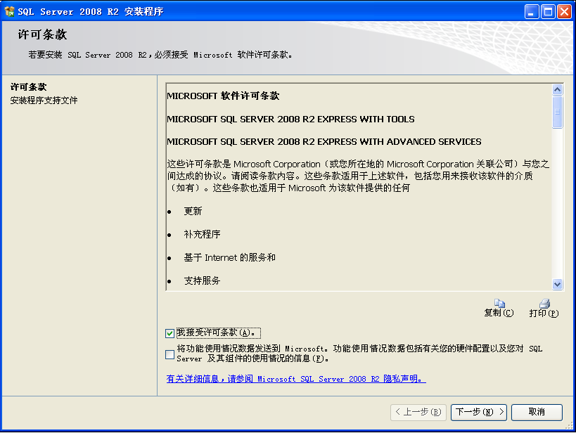
选择“我接受许可证协议中的条款（A）”后，点击“下一步”。
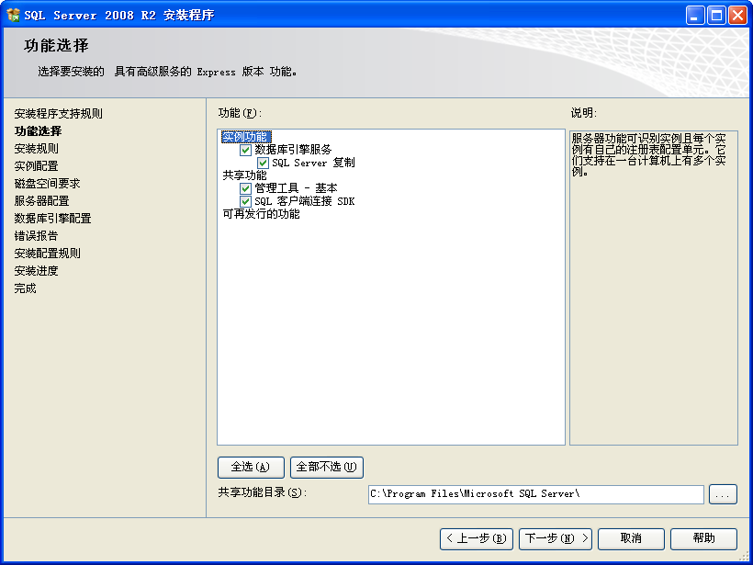

SQLServer下面的安装过程可以参照3.2安装SQL Server 2008 R2 免费版。
如果环境检测通过，安装向导显示如下图所示。
点击“下一步”，进入统计软件2012单机版的安装界面
点击“下一步”
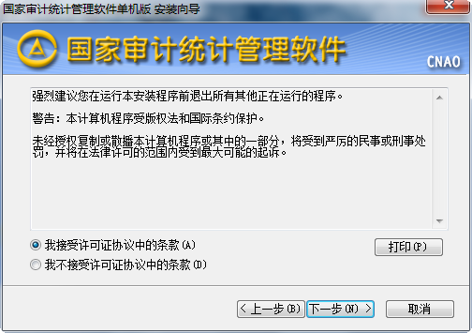
选择“我接受许可证协议中的条款（A）”后，点击“下一步”。
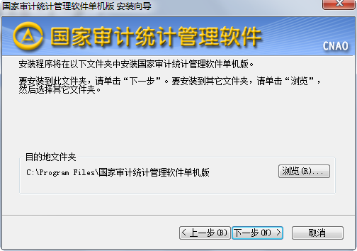
可以通过点击“浏览”来选择软件的安装路径。选择完路径后点击“下一步”。
这一步用来配置使用的数据库环境，服务器名称建议使用安装程序默认的，用户名默认用sa(数据库管理员)、密码为1234，填写完毕后，点击“下一步”。
注意：如果以前使用自动安装统计软件2012单机版，安装程序会默认把密码初设为“1234”。
对SQLServer数据库进行附加操作，若用户的数据库中已存在同名的数据库，则给出提示
点击“是”。
如果不是对SQLServer数据库进行附加操作，则直接进入安装，安装完毕。
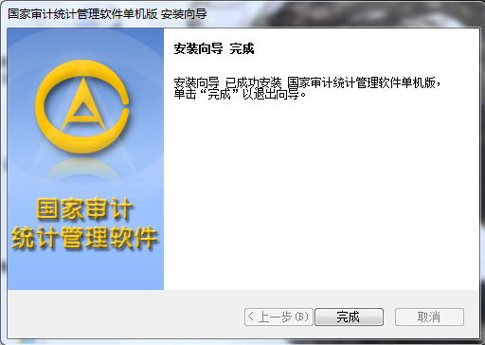

手动安装绿色版
在安装程序受病毒影响或其本身不能安装时，可以安装绿色版，安装步骤如下：
1、从其他已经正确安装统计软件2012的机器上，找到软件的安装目录下的“国家审计统计管理软件单机版”文件夹，将该文件夹复制到目标机器上。复制时，如果Database目录不允许复制，则需要将机器上的SQL Server服务停止：
在桌面上“我的电脑”上点击右键，选择“管理”进入管理面板：
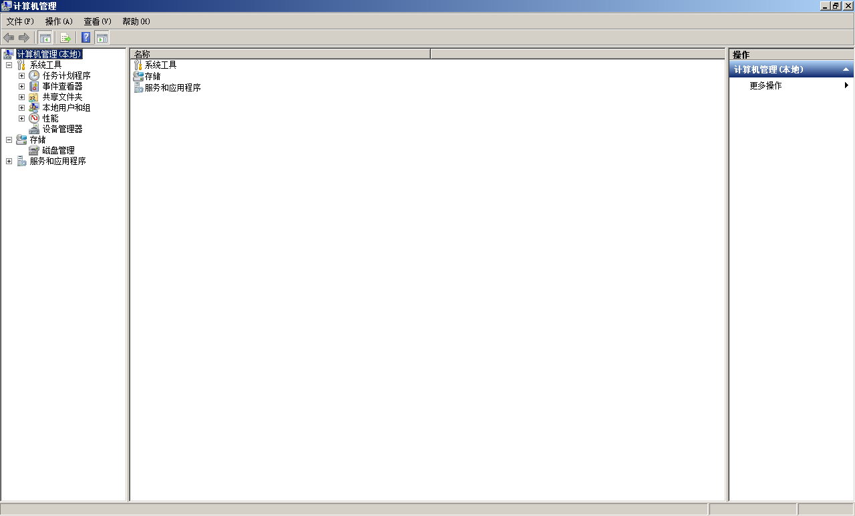
在计算机管理面板中左边的树中，选择“服务与应用程序”，在展开的树中选择“服务”节点，将在右边的列表中列出所有的服务，找到“Sql Server(MSSQLSERVER)服务，如下图所示：
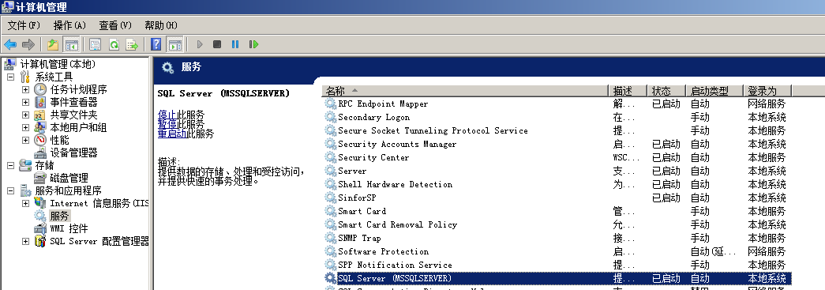
点击“Sql Server(MSSQLSERVER)”节点，将在服务的左侧出现三个按钮，分别是“停止此服务”、“暂停此服务”、“重启动此服务”，如下图：
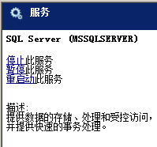
点击“停止此服务”按钮，此时，再对“国家审计统计管理软件单机版”文件夹进行拷贝操作。（注意，拷贝文件后，应点击“重启动此服务”按钮，将服务重新启动，否则统计软件将不可用）
2、将文件夹拷贝到目标机器中，然后进入本机的SQL Server Management Studio界面，将Database目录中的数据库附加到 Sql Server中。附加步骤如下：
在SQL Server Management Studio界面的数据库节点上鼠标右键选中“附加（A）..”如图所示：
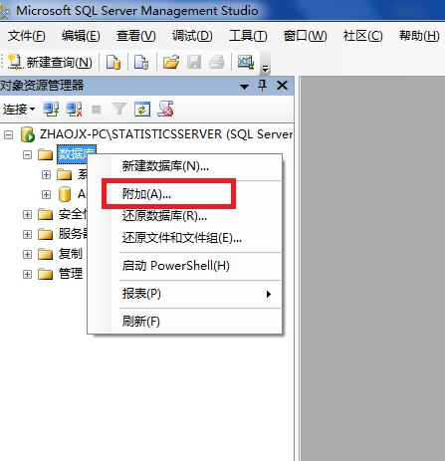
进入附加数据库界面，在此界面点击“添加”找到刚刚拷到本机的“国家审计署统计管理软件单机版”文件夹，将该文件夹下的DaraBase目录下名为AuditStatistics2.mdf文件添加进来。如图所示：
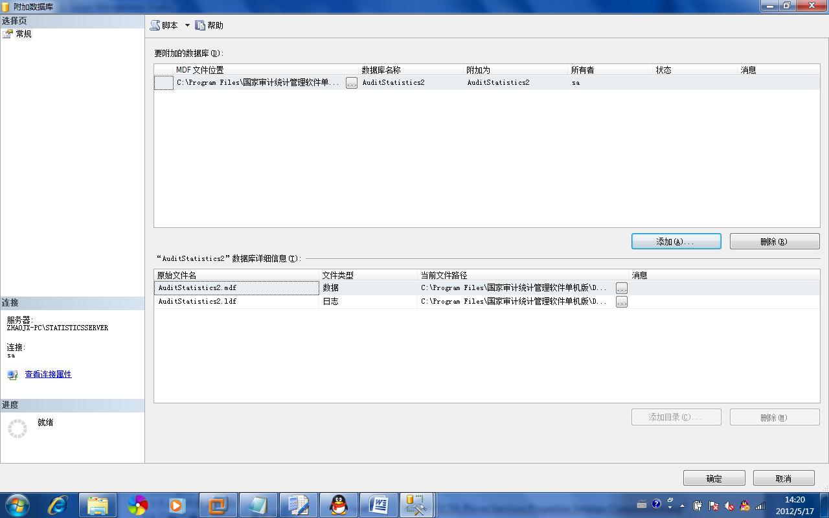
添加进AuditStatistics2.mdf文件后，点击“确定”系统自动进行附加操作。附加成功后数据库节点的下级即会出现名为AuditStatistics2的数据库。至此数据库附加工作已经完成。如图所示
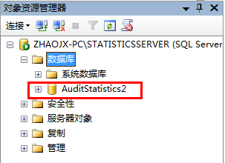
3、数据库附加完成后，在“国家审计统计管理软件单机版”文件夹中找到ICSS.Statistics.exe.config文件，并用记事本打开，找到以下节点并修改红色部分：
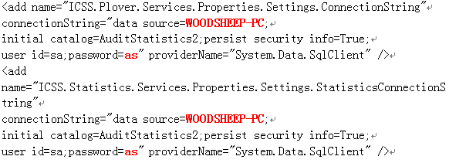
其中，将红色部分“WOODSHEEP-PC”替换成“Localhost”，数据库密码password=as中的“as”替换成自己数据库的密码（密码不知道的话问管理员或者自己修改，如何修改请参照安装手册3.5.4）。注意：此处注意有四处都需要修改
4．修改完四处内容后，再在“国家审计统计管理软件单机版”文件夹中：找到ICSS.Statistics.exe文件，点击右键“发送到”-“桌面快捷方式”，此时，将在桌面上显示此快捷方式，双击快捷方式，进入统计软件登录窗体。

卸载现统计软件2012单机版
单击Windows操作系统的【开始】︱【程序】︱【国家审计统计管理软件单机版】︱【卸载国家审计统计管理软件单机版】，出现卸载对话框，如图5-1所示。
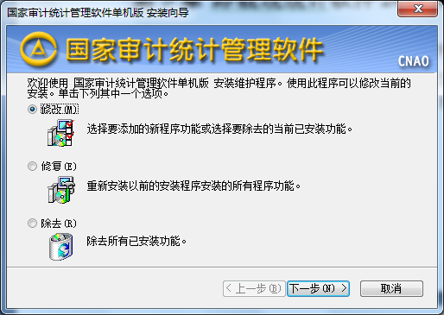
图5-1
1．修改
在图5-1中选择【修改】，单击【下一步】，可以重新选择需要添加的功能或除去已安装的功能，如图5-2所示。
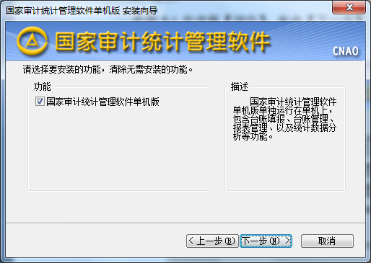
图5-2
2．修复
在图5-1中选择【修复】，单击【下一步】，将按原已选功能及安装路径重新覆盖安装统计软件，如图5-3所示。
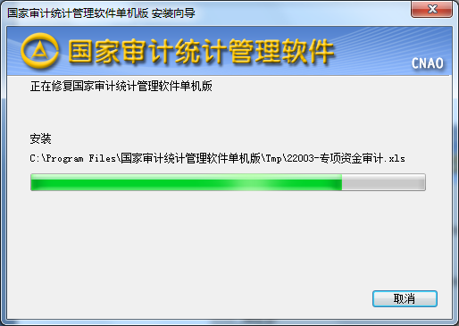
图5-3
3．除去（即卸载统计软件2012单机版）
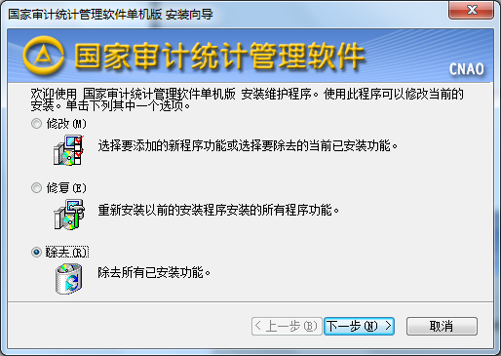
图5-4
单击【下一步】，出现提示对话框，如图5-5所示。
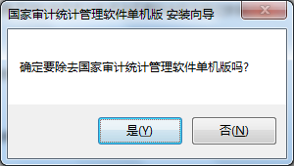
图5-5
单击【是】，进行卸载，最后出现卸载完成界面，如图5-6所示。
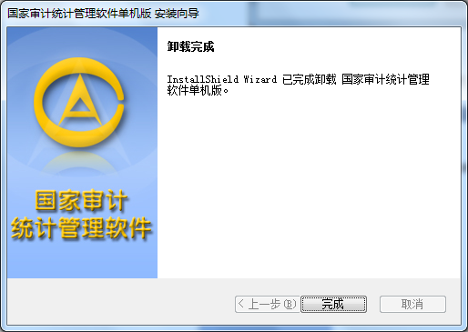
图5-6
单击【完成】即可。

